5. Diseño del sistema

5.1 Diagrama de flujo de la interfaz

El diagrama 5.1 indica que si elige la opción 1 se realiza cierta acción, en caso de que no se elija esta opción se ve si es la 2 y si esta no fuera se ve si es la opción de salir. En caso de que no fuera ninguna de las 3 opciones se mantiene la misma ventana.

Diagrama 5.1
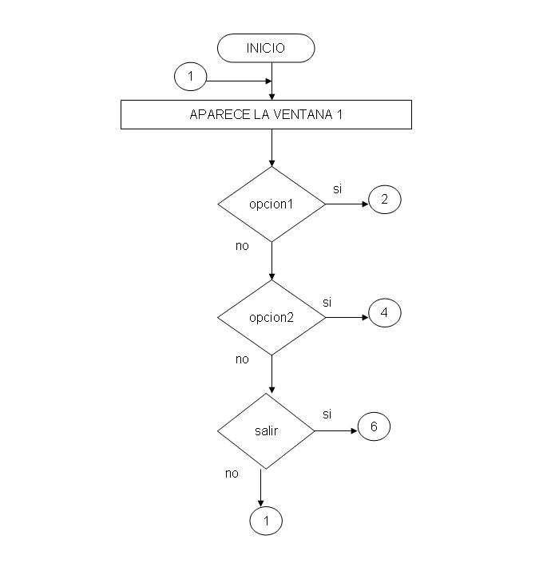

El diagrama 5.2 maneja 2 opciones iniciar y salir, si se inicia lo que se hace es esperar en lo que un cliente se comunica. Cuando ya hay un cliente se realiza la conexión y se muestra el video remoto, y las opciones de iniciar y salir se desactivan y aparece una nueva opción que es la de parar que permite detener el servicio y terminar la conexión, y la ventana regresa a su estado inicial, salir permite terminar la aplicación

Diagrama 5.2
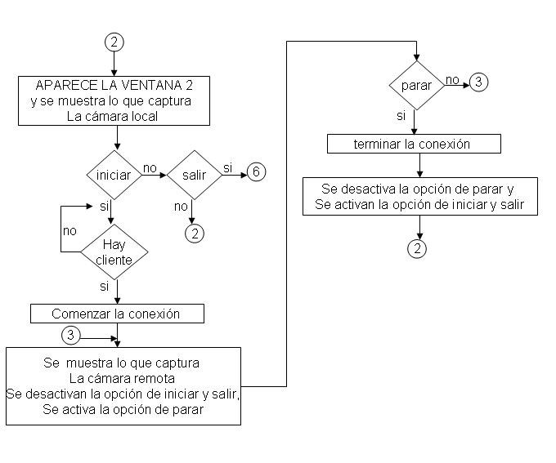
En el diagrama 5.3 se manejan 2 opciones buscar y salir, si se busca lo que se hace es buscar un servidor. Cuando ya hay un servidor se realiza la conexión y se muestra el video remoto, y las opciones de buscar y salir se desactivan y aparece una nueva opción que es la de parar que permite detener el servicio y terminar la conexión, y la ventana regresa a su estado inicial, salir permite terminar la aplicación

Diagrama 4.3
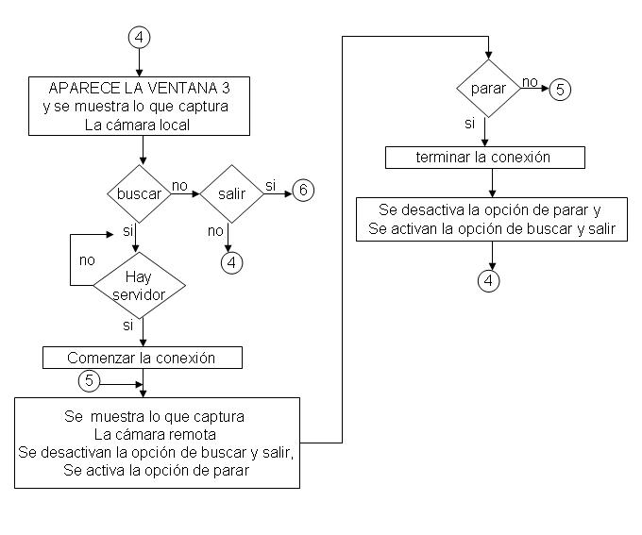

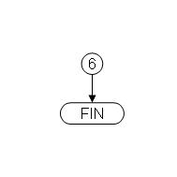
5.2 Diagrama de flujo de la comunicación.

Este esquema 5.1 muestra la interacción entre el cliente y el servidor para lo que es el proceso de comunicación. Primero el servidor inicia el servicio y espera una solicitud de conexión, mientras tanto el cliente hace primero una búsqueda de dispositivos servidores y después realiza una búsqueda de servicios en los dispositivos encontrados en la primera búsqueda que realizo.

Una vez que el cliente encontró el servicio deseado manda una petición para establecer la conexión con el servidor; el servidor toma esta petición y la acepta, crea un hilo para trabajar con la conexión que se ha creado y se queda escuchando en caso de que otro cliente quiera realizar otra conexión.

Una vez que se ha establecido la conexión cliente – servidor, se procede a realizar la comunicación con el pase de mensajes, el cliente manda sus peticiones y el servidor envía sus respuesta, y así hasta que concluya la conexión entre ambos.

Esquema 5.1 Interacción entre el cliente y el servidor.
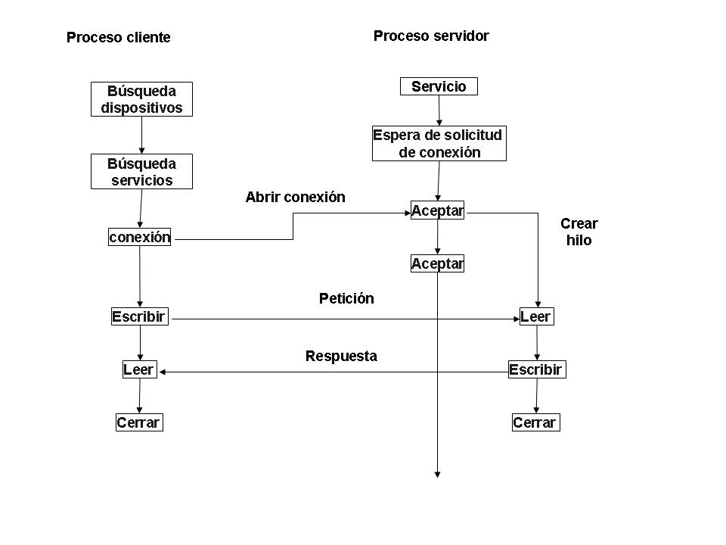

5.3 Diseño de la interfaz de usuario.

La figura 5.1 nos muestra la ventana inicial que permite seleccionar que función tomara el teléfono dentro de la comunicación, si será servidor o cliente, y también cuenta con botón que permite salir de la aplicación. Para decidir que función tomara cada uno de los teléfonos solo vasta con colocarse sobre una de las opciones utilizando el joystick del teléfono celular y seleccionarlo.
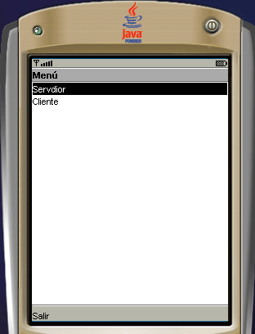
Fig. 5.1 ventana inicial

Si se selecciona la opción de servidor la ventana que se mostrara contendrá (figura 5.2) 2 opciones, salir e iniciar, la primera permitirá salir de la aplicación, y la segunda servirá para comenzar con el servicio.

A su vez esta misma ventana mostrara en la parte central lo que es capturado por la cámara local.

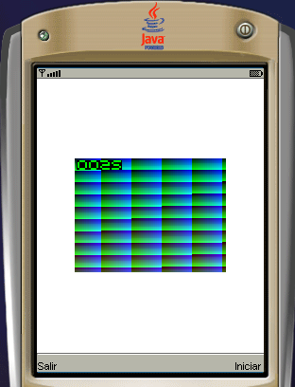
Fig. 5.2 ventana del servidor

Si la opción que se eligió en la ventana inicial fue la de cliente la ventana que se muestra es la figura 5.3. Esta ventana mostrara 2 opciones salir y buscar, la primera permitirá salir de la aplicación y la segunda servirá para buscar el dispositivo servidor y crear una conexión.

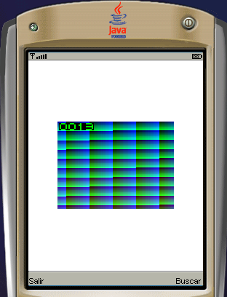
Fig. 5.3 Ventana del cliente

Una vez que la conexión se ha establecido entre el cliente y el servidor, la ventana que se mostrara en ambos dispositivos es la siguiente (figura 5.4), esta ventana contendrá una opción que es parar, la cual permite terminar la conexión y regresar a la venta anterior, en la parte central del ventana se mostrara lo que es capturado por la cámara remota, es decir si se esta utilizando el cliente se vera lo que captura la cámara del servidor, lo mismo ocurre con el servidor se vera lo que captura la cámara del cliente.

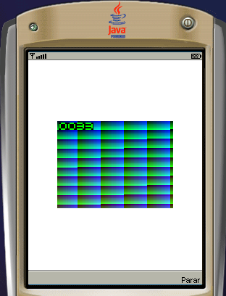
Fig. 5.4 ventana de conexión cliente-servidor.

5.4 Código de ejemplo de comunicación Buetooth

SPPServidorMIDlet.java

import javax.microedition.midlet.*;
import javax.microedition.lcdui.*;
public class SPPServidorMIDlet extends MIDlet implements CommandListener {

//Se crean las variables necesarias

public static SPPServidorMIDlet SPPs= null;
public static Display display;
private SPPServidor s =null;

//Constructor

public SPPServidorMIDlet() {
SPPs = this;
}

//Implementación del ciclo de vida del MIDlet

public void startApp() {
display = Display.getDisplay(this);
s = new SPPServidor();
s.inicializar();
display.setCurrent(s);
}
public void pauseApp() {
}
public void destroyApp(boolean unconditional) {
}

//Este metodo se encarga de las tareas necesarias para salir del MIDlet

public void salir(){
SPPs.destroyApp(true);
SPPs.notifyDestroyed();
SPPs = null;
}

//Se maneja la accion del usuario

public void commandAction(Command c, Displayable d) {
if (d == s && c.getLabel().equals("Salir")) {

//Salimos de la aplicacion

try{
s.fin = true;
s.servidor.close();
}
catch(Exception e){}
salir();
}
}
}

SPPServidor.java

import javax.microedition.lcdui.*;
import javax.microedition.io.*;
import javax.bluetooth.*;
import java.io.*;
public class SPPServidor extends List implements Runnable{

//Objetos Bluetooth necesarios

public LocalDevice dispositivoLocal;
public DiscoveryAgent da;
public boolean fin = false;
public StreamConnectionNotifier servidor;

//Constructor

public SPPServidor(){
super("Servidor SPP",List.EXCLUSIVE);
addCommand(new Command("Salir",Command.EXIT,1));
setCommandListener(SPPServidorMIDlet.SPPs);
}

//Este metodo se encarga de dar un aviso de alarma cuando se produce una excepcion

public void mostrarAlarma(Exception e, Screen s, int tipo){
Alert alerta;
if(tipo == 0){
alerta = new Alert("Excepcion:","Se ha producido la excepcion "+e.getClass().getName(), null,
AlertType.ERROR);
}else{
alerta = new Alert("Error:","No ha seleccionado un dispositivo ", null, AlertType.ERROR);
}
alerta.setTimeout(Alert.FOREVER);
SPPServidorMIDlet.display.setCurrent(alerta,s);
}

//Este metodo se va a encargar de inicializar el servidor

public void inicializar(){
try{
dispositivoLocal = LocalDevice.getLocalDevice();
dispositivoLocal.setDiscoverable(DiscoveryAgent.GIAC);

//Lanzamos un hilo servidor (solo aceptara un cliente)

Thread hilo = new Thread(this);
hilo.start();
}
catch(BluetoothStateException be){
System.out.println("Se ha producido un error al inicializar el hilo servidor");
}
}
public void run(){

//Le damos un nombre a nuestra aplicacion

String nombre = "Ejemplo SPP";

//Definimos un UUID unico para este servicio. Elegimos uno a nuestro gusto.

UUID uuid = new UUID(0xABCD);
servidor = null;//Similar a un socket servidor
StreamConnection sc = null;//Similar a un socket cliente
RemoteDevice rd = null;

//Intentamos crear una conexion, usando SPP

try{
servidor = (StreamConnectionNotifier)Connector.open("btspp://localhost:"+uuid.toString()
+";name="+nombre);

//Obtenemos el service record

ServiceRecord rec = dispositivoLocal.getRecord(servidor);

//Rellenamos el BluetoothProfileDescriptionList usando el SerialPort version 1

DataElement e1 = new DataElement(DataElement.DATSEQ);
DataElement e2 = new DataElement(DataElement.DATSEQ);
e2.addElement(new DataElement(DataElement.UUID,new UUID(0x1101)));//agregamos el puerto
serie
e2.addElement(new DataElement(DataElement.INT_8,1));//version 1
e1.addElement(e2);
//agregamos al service record el BluetoothProfileDescriptionList

rec.setAttributeValue(0x0009,e1);
}
catch(Exception e){
System.out.println("Se ha producido un error al lanzar el hilo servidor");
mostrarAlarma(e, this,0);
return;
}
while(!fin){
try{
append("Esperando mensaje:",null);

//Aceptamos conexiones del cliente y obtenemos el objeto remoto

sc = servidor.acceptAndOpen();
rd = rd.getRemoteDevice(sc);

//Obtenemos el input stream del objeto remoto

DataInputStream in = sc.openDataInputStream();

//Leemos el mensaje y lo mostramos por pantalla

append(in.readUTF(),null);

//Cerramos la conexion

sc.close();
}
catch(Exception e){
mostrarAlarma(e,this, 0);
return;
}
}
}
}

SPPClienteMIDlet.java

import javax.microedition.midlet.*;
import javax.microedition.lcdui.*;
import javax.microedition.io.*;
import javax.bluetooth.*;
import java.io.*;
import java.util.*;

public class SPPClienteMIDlet extends MIDlet implements CommandListener {

//Creamos las variables necesarias

public static SPPClienteMIDlet SPPc= null;
public static Display display;
private SPPCliente c =null;
private Mensaje msg = null;

//Objetos Bluetooth necesarios

Public LocalDevice dispositivoLocal;
public DiscoveryAgent da;

//Lista de dispositivos y servicios encontrados

public static Vector dispositivos_encontrados = new Vector();
public static Vector servicios_encontrados = new Vector();
public static int dispositivo_seleccionado = -1;

//Constructor

public SPPClienteMIDlet(){
SPPc = this;
}

//Implementamos el ciclo de vida del MIDlet

public void startApp() {
display = Display.getDisplay(this);
c = new SPPCliente();
msg = new Mensaje();

//Mostramos la lista de dispositivos(vacia al principio)

c.mostrarDispositivos();
display.setCurrent(c);
}
public void pauseApp() {
}
public void destroyApp(boolean unconditional) {
}

//Este metodo se encarga de las tareas necesarias para salir del MIDlet

public static void salir(){
SPPc.destroyApp(true);
SPPc.notifyDestroyed();
SPPc = null;
}

//Este metodo se encarga de dar un aviso de alarma cuando se produce una excepcion

public void mostrarAlarma(Exception e, Screen s, int tipo){
Alert alerta=null;
if(tipo == 0){
alerta = new Alert("Excepcion","Se ha producido la excepcion "+e.getClass().getName(), null,
AlertType.ERROR);
}
else if(tipo==1){
alerta = new Alert("Error","No ha seleccionado un dispositivo ", null, AlertType.ERROR);
}
else if(tipo==2){
alerta = new Alert("Informacion","El mensaje ha sido enviado ", null, AlertType.INFO);
}
alerta.setTimeout(Alert.FOREVER);
display.setCurrent(alerta,s);
}

//Manejamos la accion del usuario

public void commandAction(Command co, Displayable d){
if(d==c && co.getLabel().equals("Busqueda")){

//Limpiamos la lista

dispositivos_encontrados.removeAllElements();
servicios_encontrados.removeAllElements();
try{
dispositivoLocal = LocalDevice.getLocalDevice();
dispositivoLocal.setDiscoverable(DiscoveryAgent.GIAC);
da = dispositivoLocal.getDiscoveryAgent();
da.startInquiry(DiscoveryAgent.GIAC,new Listener());
c.escribirMensaje("Por favor espere...");
}
catch(BluetoothStateException be){
mostrarAlarma(be,c, 0);
}
}
else if(d==c && co.getLabel().equals("Enviar")){
dispositivo_seleccionado = c.getSelectedIndex();

//Nos aseguramos de que el usuario selecciono un dispositivo

if(dispositivo_seleccionado == -1 || dispositivo_seleccionado >= dispositivos_encontrados.size()){
mostrarAlarma(null, c,1);
return;
}
display.setCurrent(msg);
}
else if(d==c && co.getLabel().equals("Salir")){
salir();
}
else if(d==msg && co.getLabel().equals("OK")){
servicios_encontrados.removeAllElements();

//Buscamos el servicio de puerto serie en el dispositivo seleccionado

RemoteDevice dispositivo_remoto =(RemoteDevice)dispositivos_encontrados.elementAt
(dispositivo_seleccionado);
try{

//Buscamos en el puerto serie 0x1101

da.searchServices(null,new UUID[]{new UUID(0x1101)},dispositivo_remoto,new Listener());
}
catch(BluetoothStateException be){
mostrarAlarma(be, c, 0);
}
}
}

//Este metodo se va a encargar de enviar un mensaje al primer ServiceRecord usando el Serial Port Profile

public void enviarMensaje(String msg){
ServiceRecord sr = (ServiceRecord)servicios_encontrados.elementAt(0);

//Obtenemos la URL asociada a este servicio en el dispositivo remoto

String URL = sr.getConnectionURL(ServiceRecord.NOAUTHENTICATE_NOENCRYPT,false);
try{

//Obtenemos la conexio y el stream de este servicio

treamConnection con = (StreamConnection)Connector.open(URL);
DataOutputStream out = con.openDataOutputStream();

//Escribimos datos en el stream

out.writeUTF(msg);
out.flush();

//Cerramos la conexion

out.close();
con.close();
mostrarAlarma(null, c, 2);
}
catch(Exception e){
mostrarAlarma(e, c, 0);
}
}

//Implementamos el DiscoveryListener

public class Listener implements DiscoveryListener{

//Implementamos los metodos del interfaz DiscoveryListener

public void deviceDiscovered(RemoteDevice dispositivoRemoto, DeviceClass clase){
System.out.println("Se ha encontrado un dspositivo Bluetooth");
dispositivos_encontrados.addElement(dispositivoRemoto);
}
public void inquiryCompleted(int completado){
System.out.println("Se ha completado la busqueda de dispositivos");
if(dispositivos_encontrados.size()==0){
Alert alerta = new Alert("Problema","No se ha encontrado dispositivos",null, AlertType.INFO);
alerta.setTimeout(3000);
c.escribirMensaje("Presione descubrir dispositivos");
display.setCurrent(alerta,c);
}
else{
c.mostrarDispositivos();
display.setCurrent(c);
}
}
public void servicesDiscovered(int transID, ServiceRecord[] servRecord){
System.out.println("Se ha encontrado un servicio remoto");
for(int i=0;i<servRecord.length;i++){
ServiceRecord record = servRecord[i];
servicios_encontrados.addElement(servRecord);
}
}
public void serviceSearchCompleted(int transID, int respCode){
System.out.println("Terminada la busqueda de servicios");
//Si encontramos un servicio, lo usamos para mandar el mensaje(todos los servicios que hemos buscado son de puerto serie)

if(servicios_encontrados.size()>0){
enviarMensaje(msg.getString());
}
else{

//Si no encontramos ningun servicio de puerto serie

c.mostrarDispositivos();
display.setCurrent(c);
}
}
}

SPPCliente.java

import javax.microedition.lcdui.*;
import javax.bluetooth.*;
public class SPPCliente extends List{
public SPPCliente(){
super("Cliente SPP",List.EXCLUSIVE);
addCommand(new Command("Busqueda",Command.SCREEN, 1));
addCommand(new Command("Enviar",Command.SCREEN, 1));
addCommand(new Command("Salir",Command.EXIT, 1));
this.setCommandListener(SPPClienteMIDlet.SPPc);
}

//Este metodo se encarga de limpiar la pantalla y de mostrar un mensaje

public void escribirMensaje(String str){
for(int i=0;i<this.size();i++) delete(i);
append(str,null);
}

//Este metodo muestra los "friendly names" de los dispositivos remotos

public void mostrarDispositivos(){
for(int i=0;i<this.size();i++) delete(i);
if(SPPClienteMIDlet.dispositivos_encontrados.size()>0){
for(int i=0;i<SPPClienteMIDlet.dispositivos_encontrados.size();i++){
try{
RemoteDevice dispositivoRemoto = (RemoteDevice)
SPPClienteMIDlet.dispositivos_encontrados.elementAt(i);
append(dispositivoRemoto.getFriendlyName(false),null);
}catch(Exception e){
System.out.println("Se ha producido una excepcion");
}
}
}
else append("Pulse Busqueda",null);
}
}

Mensaje.java

import javax.microedition.lcdui.*;
public class Mensaje extends TextBox{
public Mensaje(){
super("Introducir mensaje","Hola Mundo",50,TextField.ANY);
addCommand(new Command("OK",Command.SCREEN, 1));
this.setCommandListener(SPPClienteMIDlet.SPPc);
}
}

Código acceso a cámara

CameraMIDlet.java

import javax.microedition.midlet.*;
import javax.microedition.lcdui.*;

public class CameraMIDlet extends MIDlet{

private CameraCanvas cameraCanvas=null;
private DisplayCanvas displayCanvas=null;

public CameraMIDlet(){
}

public void startApp(){
Displayable current=Display.getDisplay(this).getCurrent();
if(current==null){
//firstcall
cameraCanvas = new CameraCanvas(this);
displayCanvas = new DisplayCanvas(this);
Display.getDisplay(this).setCurrent(cameraCanvas);
cameraCanvas.start();
}
else{
//returning from pauseApp
if(current==cameraCanvas){
cameraCanvas.start();
}
Display.getDisplay(this).setCurrent(current);
}
}

public void pauseApp(){
if(Display.getDisplay(this).getCurrent()==cameraCanvas){
cameraCanvas.stop();
}
}

public void destroyApp(boolean unconditional){
if(Display.getDisplay(this).getCurrent()==cameraCanvas){
cameraCanvas.stop();
}
}

private void exitRequested(){
destroyApp(false);
notifyDestroyed();
}

void cameraCanvasExit(){
exitRequested();
}

void cameraCanvasCaptured(byte[]pngData){
cameraCanvas.stop();
displayCanvas.setImage(pngData);
Display.getDisplay(this).setCurrent(displayCanvas);
}

void displayCanvasBack(){
Display.getDisplay(this).setCurrent(cameraCanvas);
cameraCanvas.start();
}
}

CameraCanvas.java

import javax.microedition.lcdui.*;
import javax.microedition.media.*;
import javax.microedition.media.control.*;
import java.io.IOException;

class CameraCanvas extends Canvas implements CommandListener {

private final CameraMIDlet midlet;
private final Command salirCommand;
private Command iniciarCommand=null;
private Player player=null;
private VideoControl videoControl=null;
private boolean active=false;

private String message1=null;
private String message2=null;

CameraCanvas(CameraMIDlet midlet){
this.midlet=midlet;
salirCommand= new Command("Salir", Command.EXIT, 1);
addCommand(salirCommand);
setCommandListener(this);

try{
player=Manager.createPlayer("capture://video");
player.realize();
videoControl=(VideoControl)(player.getControl("VideoControl"));
if(videoControl==null){
discardPlayer();
message1="Unsupported:";
message2="Can'tgetvideocontrol";
}
else{
videoControl.initDisplayMode(VideoControl.USE_DIRECT_VIDEO,this);
int canvasWidth=getWidth();
int canvasHeight=getHeight();
int displayWidth=videoControl.getDisplayWidth();
int displayHeight=videoControl.getDisplayHeight();
int x=(canvasWidth-displayWidth)/2;
int y=(canvasHeight-displayHeight)/2;
videoControl.setDisplayLocation(x,y);
iniciarCommand= new Command ("Iniciar", Command. SCREEN, 1);
addCommand(iniciarCommand);
}
}

catch(IOException ioe){
discardPlayer();
message1="IOException:";
message2=ioe.getMessage();
}

catch(MediaException me){
discardPlayer();
message1="MediaException:";
message2=me.getMessage();
}
catch(SecurityException se){
discardPlayer();
message1="SecurityException";
message2=se.getMessage();
}
}

private void discardPlayer(){
if(player!=null){
player.close();
player=null;
}
videoControl=null;
}

public void paint(Graphics g){
g.setColor(0xFFFFFFFF);
g.fillRect(0,0,getWidth(),getHeight());
if(message1!=null){
g.setColor(0x00000000);
g.drawString(message1,1,1,Graphics.TOP|Graphics.LEFT);
g.drawString(message2,1,1+g.getFont().getHeight(),Graphics.TOP|Graphics.LEFT);
}
}

synchronized void start(){
if((player!=null)&&!active){
try{
player.start();
videoControl.setVisible(true);
}
catch(MediaException me){
message1="Mediaexception:";
message2=me.getMessage();
}
catch(SecurityException se){
message1="SecurityException";
message2=se.getMessage();
}
active=true;
}
}

synchronized void stop(){
if((player!=null)&&active){
try{
videoControl.setVisible(false);
player.stop();
}
catch(MediaException me){
message1="MediaException:";
message2=me.getMessage();
}
active=false;
}
}

public void commandAction(Command c,Displayable d){
if(c==salirCommand){
midlet.cameraCanvasExit();
}else if(c==iniciarCommand){
takeSnapshot();
}
}

public void keyPressed(int keyCode){
if(getGameAction(keyCode)==FIRE){
takeSnapshot();
}
}

private void takeSnapshot(){
if(player!=null){
try{
byte[]pngImage=videoControl.getSnapshot(null);
midlet.cameraCanvasCaptured(pngImage);
}
catch(MediaException me){
message1="MediaException:";
message2=me.getMessage();
}
}
}
}

DisplayCanvas.java

class DisplayCanvas extends Canvas implements CommandListener{

private final CameraMIDlet midlet;
private Image image=null;

DisplayCanvas(CameraMIDlet midlet){
this.midlet=midlet;
addCommand(new Command("Atras",Command.BACK,1));
setCommandListener(this);
}

public void paint(Graphics g){
g.setColor(0x0000FFFF);//cyan
g.fillRect(0,0,getWidth(),getHeight());
if(image!=null){
g.drawImage(image,getWidth()/2,getHeight()/2,Graphics.VCENTER|Graphics.HCENTER);
}
}

void setImage(byte[] pngImage){
image=Image.createImage(pngImage,0,pngImage.length);
}

public void commandAction(Command c,Displayable d){
midlet.displayCanvasBack();
}
}

